环境保护部环境保护对外合作中心
全球环境基金项目环境与社会保障标准

环境及社会影响评价

适用于全球环境基金赠款项目

第一章 政策
- 拟议项目必须进行环境及社会影响评价，以确保对外合作中心所执行的项目能产生环境惠益，避免或减少环境损失，并且具有可持续性。环境及社会影响评价结果应作为项目立项的决策依据。
- 尽早进行项目梳理，以确定恰当的环境及社会影响评价范围、等级和类型，以便根据潜在的环境及社会影响和风险开展相应的评价。
- 环境及社会影响评价应综合考虑自然环境、人类健康与安全、非自愿移民、原住民、性别主流化以及物质文化资源等各方面的因素，以及在充分尊重国家主权和国际协议的基础上考虑跨越国境的环境问题和全球环境问题。
- 环境及社会影响评价应考虑项目是否符合国家环境保护相关法律法规、国家环境保护规划和履行国际环境条约和出资方业务发展计划或战略的要求，项目内容不能与国家和国际要求相抵触。
- 检验项目选址、设计、技术等方面的替代方案，应说明选择某一替代方案的合理性。
- 在任何可行的情况下，应优先考虑预防性的措施，尽量消减、缓解或者补偿不良的环境影响。
- 应制定环境及社会管理计划以消除或补偿项目对环境和社会的不良影响，或将其降低至可接受的水平。
- 应聘请与项目无利益关系的外部专家和具有相应资质的环境及社会影响评价机构进行环评工作。对于风险高、争议大或者涉及多方严重环境利害关系的项目，应组成独立的专家顾问组，对项目中有关环境及社会影响评价的各个方面提出咨询建议。
- 在项目准备过程中要尽早邀请包括受项目影响的社区或相关弱势群体以及当地非政府组织在内的利益相关方参与，以保证他们的合理诉求能被有效传递至决策者，作为其决策依据。在项目实施全过程中应不断和利益相关方协商，以处理与环境及社会影响评价有关的问题。应按照项目的风险和影响程度设计合适的申诉机制，以便了解和解决受影响人群对项目的环境影响的关注和投诉。
- 应严格遵照《环境影响评价公众参与暂行办法》和《建设项目环境影响评价政府信息公开指南（试行）》的要求，及时公布环境影响报告书、表的全本（除涉及国家安全和商业秘密等内容外），如有修订，应及时公布修订后的版本。
- 在项目文件评估之前，项目实施机构应提交环境及社会影响评价文件及环境及社会管理计划，用于公众咨询及信息公开过程。

第二章 组织架构
对外合作中心指派专人作为环境及社会影响评价联络员（ESIA Focal Point），负责对外合作中心环境及社会影响评价标准的协调、执行以及监督。
对外合作中心建立环境及社会影响评价专家库，与生物学、生态学、森林管理、环境管理、社会学、考古学等相关领域的专家保持长期合作关系，为对外合作中心环境及社会影响评价标准的执行提供专业咨询服务。

第三章 操作指南

第一节 评价范围
所有拟议项目必须进行环境及社会影响评价，以确保对外合作中心所执行或实施的项目不会导致环境问题，并且具有可持续性，环境及社会影响评价结果应作为项目立项的决策依据。

第二节 环境及社会影响评价的分类
根据建设项目对环境的影响程度，对建设项目进行分类管理，建设单位应按照《建设项目环境影响评价分类管理名录》（附件1）的规定组织编制环境及社会影响报告书、环境及社会影响报告表或者填报环境及社会影响登记表：
可能造成重大环境影响的，应编制环境及社会影响报告书，对产生的环境及社会影响进行全面评价；
可能造成轻度环境影响的，应编制环境及社会影响报告表，对产生的环境及社会影响进行分析或者专项评价；
对环境影响很小、不需要进行环境及社会影响评价的，应当填报环境及社会影响登记表。

第三节 环境及社会影响评价方法
一、建设项目环境及社会影响评价
环境及社会影响评价（ESIA）是一种用于确定并评价一个拟议项目的潜在环境及社会影响，论证各种替代方案，制订适当的缓解措施以及管理和监测措施的方法。
为指导建设项目环境影响评价工作，需要制定环境影响评价技术导则体系，规定建设项目环境影响评价的一般性原则、内容、工作程序、方法及要求，建设项目的环境影响评价参照该体系进行。
该体系由总纲、专项环境影响评价技术导则和行业建设项目环境影响评价技术导则构成，总纲对后两项导则有指导作用，后两项导则的制定要遵循总纲总体要求。
专项环境影响评价技术导则包括环境要素和专题两种形式：大气环境影响评价技术导则、地表水环境影响评价技术导则、地下水环境影响评价技术导则、声环境影响评价技术导则、生态影响评价技术导则等为环境要素的环境影响评价技术导则；建设项目环境风险评价技术导则、公众参与环境影响评价技术导则等为专题的环境影响评价技术导则。
行业建设项目环境影响评价技术导则包括：火电建设项目环境影响评价技术导则、水利水电工程环境影响评价技术导则、机场建设工程环境影响评价技术导则以及石油化工建设项目环境影响评价技术导则等。
二、环境及社会管理计划
环境及社会管理计划（ESMP）是一种详细描述在项目实施和操作中将采取的减缓措施以及实施这些措施的具体行动的方法。对于应编制环境及社会影响评价报告书和环境及社会影响评价报告表的项目，应同时编制环境及社会管理计划。

第四节 环境及社会影响评价文件
根据《中华人民共和国环境影响评价法》的规定，建设项目应按规定编制环境及社会影响报告书、环境及社会影响报告表或者填报环境及社会影响登记表。
环境及社会影响报告书的编制参照《环境影响评价技术导则 总纲》附录A以及相对应的行业建设项目环境影响评价技术导则的要求，具体内容参见附件2。
环境及社会影响报告表和环境及社会影响登记表的内容和格式，应严格遵守环境保护部的相关要求。环境及社会影响报告表的具体内容参见附件3。

第五节 替代方案分析
所有应编制环境及社会影响报告书及环境及社会影响报告表的项目都要进行项目替代方案分析，以确定实现项目目标的最佳方法，同时尽量减少环境和社会影响。严谨的替代方案分析还能降低项目成本，有利于提高公众对项目的支持度，并增加项目通过审批的可能性。如果没有充分利用这一机会，大多数情况下只能通过在项目实施期间采取缓解措施来降低损害程度。
为优化设计而对替代方案进行公正的考虑，需要平衡经济、技术、环境和社会等方面因素，权衡各方案的优缺点，以获得最优结果。因此，对替代方案的考虑应与项目设计/工程团队合作进行，以发现和分析所有合理可行的替代方案。分析应考虑资金和经常性支出、设计/技术是否适用于当地条件、潜在的环境和社会影响，包括在无法避免不利影响时采取缓解措施的可行性。
项目替代方案分析可在两个层面进行：
（1）提供所需服务的方法（如可以通过不同的发电方式提供更多能源、通过垃圾焚烧或填埋管理城市垃圾）；
（2）替代项目设计——地点、技术、设计和流程。
提供所需服务的方法。项目一旦提出，提供所需服务的方法便不太可能改变（如：用于提供更多能源的风电项目一旦提出，便不太可能考虑采用其他发电方式）。环境及社会影响评价文件中应详细说明选择提供所需服务方法的理由，一般情况下，在项目可行性报告或其他早期项目规划文件中对上述理由已有明确的说明，通常都有相关政策或规划的支持。
地点。谨慎选择项目地点是避免或降低不利影响最有效的方法之一。这对于线性基础设施建设尤为重要，如道路、输电线路和管线，小调整往往能够避免大问题（如避免影响关键栖息地、缩小拆迁规模）。慎重选择非线性项目地点也能产生很大的收益。
技术。不同技术造成的环境影响差异很大（如在热电站项目中使用亚临界锅炉还是超临界锅炉）。
设计。这可能包括项目设计各方面的替代方案（如输电杆塔的高度和跨度、遇山是开凿公路隧道还是沿山改道、道路项目中遇湿地是架桥还是筑路堤）。
流程。不同操作流程或方法对项目的影响也不同（如改变水电站的排水时间和体积，能使下游水流量适中或让河流干涸）。
替代方案分析还必须包括取消项目这一方案。这一般是指（1）如取消该项目，会对发展产生哪些有益结果和净贡献，以及（2）如取消该项目，能避免哪些主要的不利影响。
在大多数情况下，最好由环境、社会、技术和经济/财务专家组成的多学科团队进行替代方案分析，以便充分而综合地考虑、权衡不同因素，从而选出最佳方案。
替代方案分析可以分阶段进行。根据经济、技术、环境和社会因素确认替代方案雏形后，即可开始进行替代方案分析，随后确定选择标准，进而对替代方案进行详细分析/对比。最好以能够量化的重要差异化特征作为选择标准，以便进行直接客观的对比。对于每个主要因素，可以使用一个（如成本）或多个（如成本、节省的成本）标准。
替代方案分析可以在开展协商之前进行。然而，在确定选择标准和待评价替代方案时，有必要考虑利益相关方的意见，因为他们对替代方案的支持或反对可能会成为该方案是否可行的关键决定因素。此外，本地知识能够提供关于当地状况的重要信息，从而有助于项目选址。相反，如果不提出拟定替代方案和公布选址过程中所使用的标准，项目则可能遭到群体抵制。
在选址过程中，如果发现了重大、不可接受的环境或社会影响，还可能需要使用最重要的“禁行”措施（如：项目所在地的关键栖息地出现严重变化或退化），以缩小替代方案的范围。这能够防止选择那些不可接受但根据全部标准综合得分较高的替代方案。

第六节 环境及社会影响评价标准
环境标准是以数字形式表示浓度的一种环境参数，是人们对某一生态系统、地区或区域中资源进行合理利用的参考依据。
环境质量标准是国家为保护人群健康和生存环境，对污染物（或有害因素）容许含量（或要求）所作的规定。环境质量标准体现国家的环境保护政策和要求，是衡量环境是否受到污染的尺度。
污染物排放标准是国家对人为污染源排入环境的污染物的浓度或总量所作的限量规定。其目的是通过控制污染源排污量的途径来实现环境质量标准或环境目标，污染物排放标准按污染物形态分为气态、液态、固态以及物理性污染物（如噪声）排放标准。
环境影响评价中应根据确定的评价范围中各环境要素的环境功能区划，确定各评价因子所采用的环境质量标准及相应的污染物排放标准。有地方污染物排放标准的，应优先选择地方污染物排放标准；国家污染物排放标准中没有限定的污染物，可采用国际惯例或最佳实践；生产或服务过程的清洁生产分析采用国家发布的清洁生产规范性文件。

第七节 跨境和全球影响
项目影响可能包括跨境影响和全球影响，在环境及社会影响评价过程中应充分考虑上述因素。在这些情况下，对潜在影响的程度应依照相关国际协议中的承诺进行评估，必要时应就拟建项目通知受影响的一个或多个国家。

第八节 环境及社会管理计划
环境及社会管理计划（ESMP）包括一系列在项目执行过程中实施的缓解、监测和机构建设措施，以消除或补偿项目对环境和社会的不良影响，或将其降低至可接受的水平。计划中还应包括保证这些措施实施的安排。对于应编制环境及社会影响评价报告书和环境及社会影响评价报告表的项目，应同时编制环境及社会管理计划。环境及社会管理计划的具体内容参见附件4。

第九节 公众咨询与信息公开
环境及社会影响评价中的公众咨询与信息公开应按照《环境影响评价公众参与暂行办法》和《建设项目环境影响评价政府信息公开指南（试行）》的要求进行。
一、公众咨询
（1）建设单位或者其委托的环境影响评价机构应当在发布信息公告、公开环境及社会影响报告书的全本后，采取调查公众意见、咨询专家意见、座谈会、论证会、听证会等形式，公开征求公众意见。
建设单位或者其委托的环境影响评价机构征求公众意见的期限不得少于10日，并确保其公开的有关信息在整个征求公众意见的期限之内均处于公开状态。
环境及社会影响报告书报送环境保护行政主管部门审批或者重新审核前，建设单位或者其委托的环境影响评价机构可以通过适当方式，向提出意见的公众反馈意见处理情况。
（2）建设单位或者其委托的环境影响评价机构、环境保护行政主管部门，应当综合考虑地域、职业、专业知识背景、表达能力、受影响程度等因素，合理选择被征求意见的公民、法人或者其他组织。
被征求意见的公众必须包括受建设项目影响的公民、法人或者其他组织的代表。
（3）建设单位或者其委托的环境影响评价机构、环境保护行政主管部门应当将所回收的反馈意见的原始资料存档备查。
（4）建设单位或者其委托的环境影响评价机构，应当认真考虑公众意见，并在环境及社会影响报告书中附具对公众意见采纳或者不采纳的说明。
二、信息公开
应当在项目评估之前，在合适的地点，以受影响人群和其他利益相关方可以理解的语言和方式，公布环境及社会影响评价文件（包括环境及社会管理计划）。对于不识字的受影响人，应使用其他适当的沟通方式。
建设项目的信息公开应遵循《环境影响评价公众参与暂行办法》的要求：
（1）在《建设项目环境分类管理名录》规定的环境敏感区建设的需要编制环境及社会影响报告书的项目，建设单位应当在确定了承担环境影响评价工作的环境影响评价机构后7日内，向公众公告下列信息：
- 建设项目的名称及概要；
- 建设项目的建设单位的名称和联系方式；
- 承担评价工作的环境影响评价机构的名称和联系方式；
- 环境影响评价的工作程序和主要工作内容；
- 征求公众意见的主要事项；
- 公众提出意见的主要方式。
（2）建设单位或者其委托的环境影响评价机构在编制环境及社会影响报告书的过程中，应当在报送环境保护行政主管部门审批或者重新审核前，向公众公告如下内容：
- 环境及社会影响报告书、表全本（除涉及国家秘密和商业秘密等内容外）；
- 公众查阅环境及社会影响报告书、表的方式和期限，以及公众认为必要时向建设单位或者其委托的环境影响评价机构索取补充信息的方式和期限；
- 征求公众意见的范围和主要事项；
- 征求公众意见的具体形式；
- 公众提出意见的起止时间。
（3）建设单位或者其委托的环境影响评价机构，可以采取以下一种或者多种方式发布信息公告：
在建设项目所在地的公共媒体上发布公告；
公开免费发放包含有关公告信息的印刷品；
其他便利公众知情的信息公告方式。
（4）建设单位或其委托的环境影响评价机构，可以采取以下一种或者多种方式，公开便于公众理解的环境及社会影响评价报告书、表的全本：
在特定场所提供环境及社会影响报告书、环境及社会影响报告表的全本；
制作包含环境及社会影响报告书、环境及社会影响报告表全本的专题网页；
在公共网站或者专题网站上设置环境及社会影响报告书、环境及社会影响报告表全本的链接；
其他便于公众获取环境及社会影响报告书、环境及社会影响报告表全本的方式。

第十节 申诉机制
申诉机制应按照项目的风险和影响程度设计，采用易于理解和透明的程序，及时处理受影响人群的诉求和不满。该机制应适应受影响人群和社区的文化传统，不能存在性别歧视，而且不同的受影响人群都能够通过它来表达意见，不用担心受到报复。该机制不能妨碍他们寻求国家的司法和行政补偿措施。有关申诉机制的信息应及时通知受影响的人群。

第十一节 监测和报告
在项目实施阶段，要监测环境及社会管理计划的实施进度。监测活动的强度取决于项目的风险和影响程度。除了记录信息以跟踪计划执行情况，还应进行检查，以证实已开展的工作符合环境治理计划的要求并朝着预期的方向进展。对那些有可能产生重大负面环境影响的项目，应聘请有相应资质和经验的外部专家或非政府组织来确认监测信息。监测结果应编制成书面文件。

第十二节 不曾预料的环境影响
在项目执行过程中，如出现明显的不曾预料的环境影响，应当修订或制定新的环境及社会影响评价和环境及社会管理计划以评估潜在影响，比较其他替代方案，并简要说明应对这些影响的措施。

第四章 相关流程

第一节 环境及社会影响评价流程
与对外合作中心项目周期相对应，环境及社会影响评价流程共包括以下六个步骤：筛查→边界确定→环境及社会影响评价文件的编制→环境及社会影响评价文件的评审→项目文件的环境及社会保障评审→项目的监测与评价。
每一个步骤的具体任务如下：
1.1 筛查
筛查是对拟议项目潜在的环境及社会影响进行系统的分析和记录，对于可能对项目成果产生不利影响的环境要素也要进行适当的描述。项目影响应包括直接影响与间接影响。在筛查阶段，应参照《建设项目环境影响评价分类管理名录》的规定对项目进行分类，确定项目实施机构需编制的环境及社会影响评价文件的类型（编制环境及社会影响报告书、环境及社会影响报告表或者填报环境及社会影响登记表）。
对外合作中心收到项目概念文件后应及时启动筛查程序。对外合作中心开发了项目资格评审阶段评审表（B.安全保障）用于协助此项工作（见附件5）。
1.2 边界确定
对于需要编写环境及社会影响评价报告书的项目，应首先进行边界确定，其目的是识别环境及社会影响评价过程中应进行重点分析的内容，确定需要哪些领域的专家力量。
项目环境及社会影响评价分类确定后，应及时启动边界确定工作，边界确定报告的内容应参照附件6，边界确定工作的成果应体现在环境及社会影响评价工作大纲（以下简称“工作大纲”）中。
对于需编制环境及社会影响评价报告书的项目，应编制内容详尽的工作大纲，对于需编制环境及社会影响评价报告表的项目，工作大纲可相对简明扼要。
工作大纲的内容通常包括：
- 对于项目主要特征的总结（通常包括项目地图）；
- 国家、项目所在地区以及对外合作中心对于环境及社会影响评价的相关要求；
- 总结筛查过程中发现的主要问题（项目潜在的环境及社会影响）；
- 初步列出环境及社会影响评价过程中需进行分析的可行的项目替代方案（包括取消项目这一方案）；
- 列明环境及社会影响评价需要研究的主要问题，重点关注已经识别的关键问题，包括从经济的角度进行成本-收益分析；
- 对环境及社会管理计划的要求；
- 对环境及社会影响评价团队的具体专业要求；
- 环境及社会影响评价的预算和进度安排。
1.3 环境及社会影响评价文件的编制
项目实施机构应聘请相关外部专家或有资质的环境及社会影响评价机构编制环境及社会影响评价文件（环境及社会影响评价报告书、环境及社会影响评价报告表、环境及社会影响评价登记表、环境及社会管理计划及单独成文的各项管理计划等），提交对外合作中心评审。
1.4 环境及社会影响评价文件的评审
环境及社会影响评价文件的评审应在项目文件最终定稿前完成，对环境及社会影响评价文件进行评审的目的是评估环境及社会影响评价工作的质量，确定环境及社会影响评价文件是否提供了充分的信息，能够反映项目及其替代方案的潜在环境及社会影响，并确定项目设计能够避免、最小化或缓解不良影响，增加惠益。评审的对象也包括环境及社会管理计划。
对外合作中心开发了三个表格（见附件7-9）用于环境及社会影响评价文件的评审。评审意见包括接受、有条件的接受（退回修改）以及拒绝。对于退回修改的文件，应按照对外合作中心评审意见的要求对具体问题进行补充说明。对于对外合作中心拒绝的文件，项目实施机构可以对有争议的问题进行解释和证明，要求对外合作中心评审小组再次评审，若二次评审的意见仍为拒绝，实施机构可以通过对外合作中心申诉与问责机制申请撤销评审决定。
1.5 项目文件的环境及社会保障评审
对外合作中心需要对项目实施机构提交的项目文件进行评估，评估的内容包括环境及社会保障评审，以确定项目及环境及社会管理计划中已包括了必要的措施以避免、最小化或缓解项目可能导致的环境及社会影响，并且有适当的监测机制来保证上述措施的执行。对外合作中心开发了项目文件评审阶段评审表（B.安全保障）适用于项目文件的环境及社会保障评审工作（附件10）。
1.6 项目的监测与评价
项目实施机构应对环境及社会管理计划和其他单独成文的管理计划（例如，物质文化资源管理计划、综合虫害管理计划等）的执行情况应进行系统的监测，详细记录监测结果，采取必要的纠正或预防措施，并在提交对外合作中心的进展报告中进行汇报。对外合作中心应在每年的项目现场核查过程中对环境及社会管理计划和其他单独成文的管理计划的执行情况进行核查，确保实施机构已对所有在监测过程中发现的问题采取了必要的纠正或预防措施。
项目结束后，对外合作中心应根据环境及社会管理计划和其他单独成文的管理计划中确定的监测指标和基线数据，对项目的环境及社会影响进行最终的评价。

第二节 环境及社会影响评价流程与项目周期
环境及社会影响评价流程中的各步骤与项目周期的对应关系以及相关的工具性文件见图1，人员与时间安排见表1。
图1. 环境及社会影响评价流程图
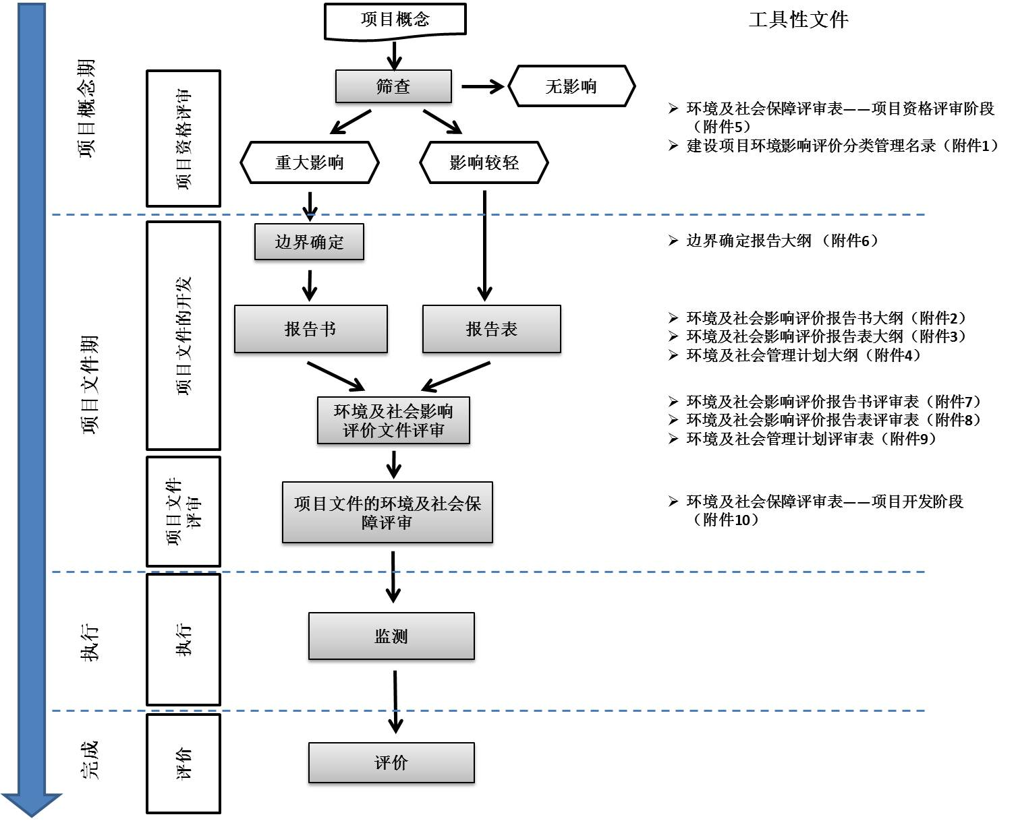
表1. 环境及社会影响评价流程的人员与时间安排
步骤 | 人员安排 |  | 时间安排
 | 负责人 | 联络人 | 编制环境及社会影响评价报告书的项目 | 编制环境及社会影响评价报告表的项目
筛查 | 安保协调员 | 环境及社会影响评价联络员 | 15 天 | 15天
边界确定 | 环境及社会影响评价联络员 | 环境及社会影响评价联络员(外部专家协助) | 30天 | -
环境及社会影响评价文件的编制 | 项目实施机构 | 外部专家或有资质的机构 | 90-180天 | 60-90天
环境及社会影响评价文件的评审 | 环境及社会影响评价联络员 | 环境及社会影响评价联络员(外部专家协助) | 30天 | 30天
项目文件的环境及社会保障评审 | 安保协调员 | 环境及社会影响评价联络员(外部专家协助) | 15天 | 15天
项目的监测与评价 | 安保协调员 | 环境及社会影响评价联络员 | 整个项目周期及项目结束后90天内 | 整个项目周期及项目结束后90天内

附件1：
建设项目环境影响评价分类管理名录
第一条 为了实施建设项目环境影响评价分类管理，根据《环境影响评价法》第十六条的规定，制定本名录。
第二条 国家根据建设项目对环境的影响程度，对建设项目的环境影响评价实行分类管理。
建设单位应当按照本名录的规定，分别组织编制环境及社会影响报告书、环境及社会影响报告表或者填报环境影响登记表。
第三条 本名录所称环境敏感区，是指依法设立的各级各类自然、文化保护地，以及对建设项目的某类污染因子或者生态影响因子特别敏感的区域，主要包括：
（一）自然保护区、风景名胜区、世界文化和自然遗产地、饮用水水源保护区；
（二）基本农田保护区、基本草原、森林公园、地质公园、重要湿地、天然林、珍稀濒危野生动植物天然集中分布区、重要水生生物的自然产卵场及索饵场、越冬场和洄游通道、天然渔场、资源性缺水地区、水土流失重点防治区、沙化土地封禁保护区、封闭及半封闭海域、富营养化水域；
（三）以居住、医疗卫生、文化教育、科研、行政办公等为主要功能的区域，文物保护单位，具有特殊历史、文化、科学、民族意义的保护地。
第四条 建设项目所处环境的敏感性质和敏感程度，是确定建设项目环境影响评价类别的重要依据。
建设涉及环境敏感区的项目，应当严格按照本名录确定其环境影响评价类别，不得擅自提高或者降低环境影响评价类别。环境及社会影响评价文件应当就该项目对环境敏感区的影响作重点分析。
第五条 跨行业、复合型建设项目，其环境影响评价类别按其中单项等级最高的确定。
第六条 本名录未作规定的建设项目，其环境影响评价类别由省级环境保护行政主管部门根据建设项目的污染因子、生态影响因子特征及其所处环境的敏感性质和敏感程度提出建议，报国务院环境保护行政主管部门认定。
第七条 本名录由国务院环境保护行政主管部门负责解释，并适时修订公布。
第八条 本名录自2008年10月1日起施行。《建设项目环境保护分类管理名录》（国家环境保护总局令第14号）同时废止。
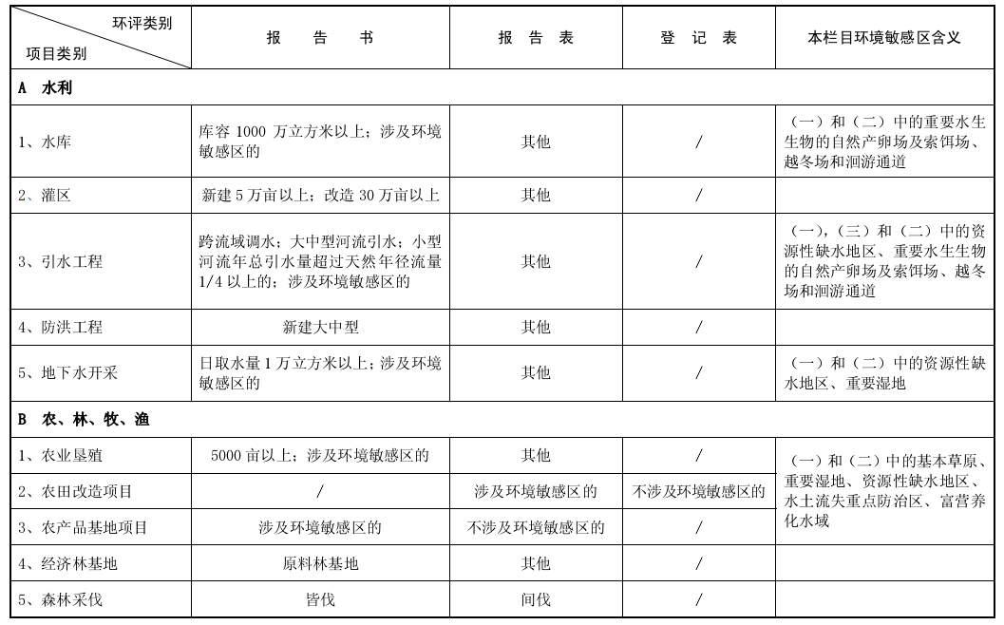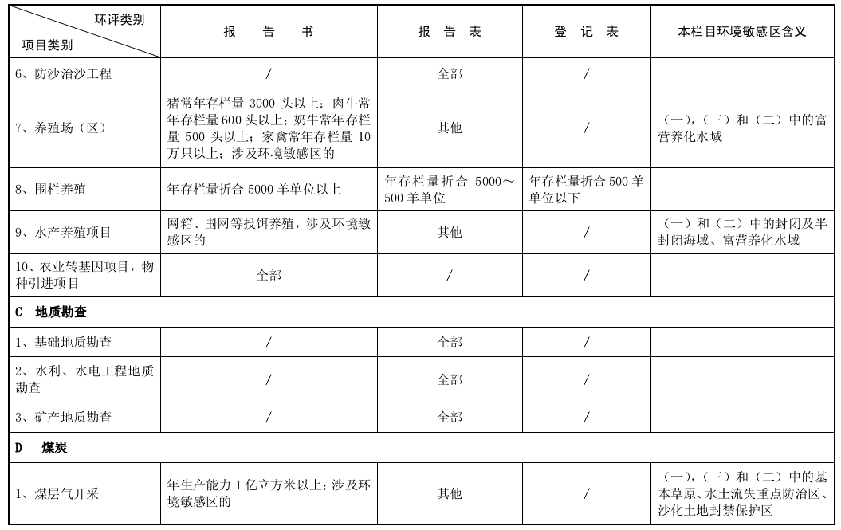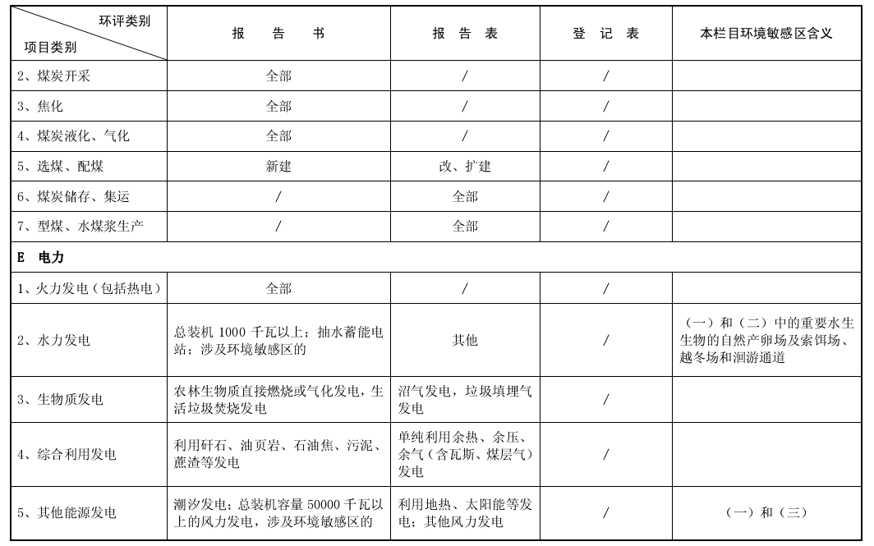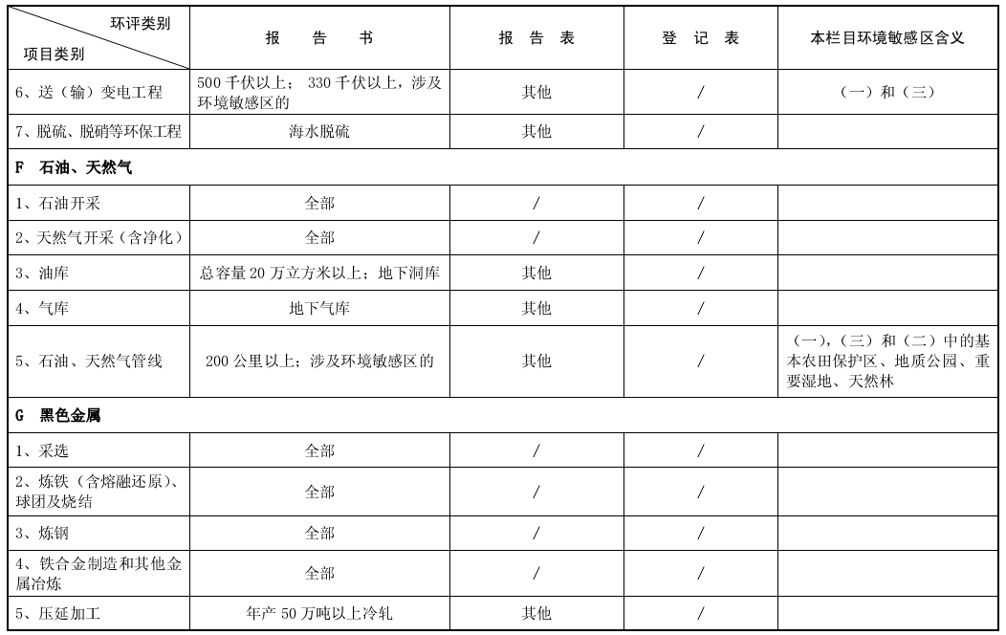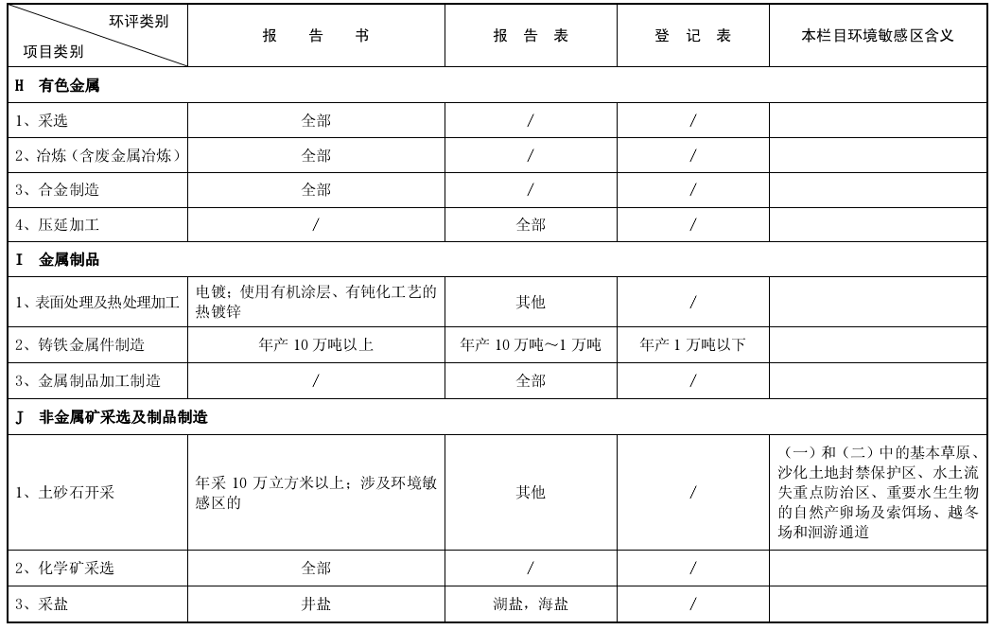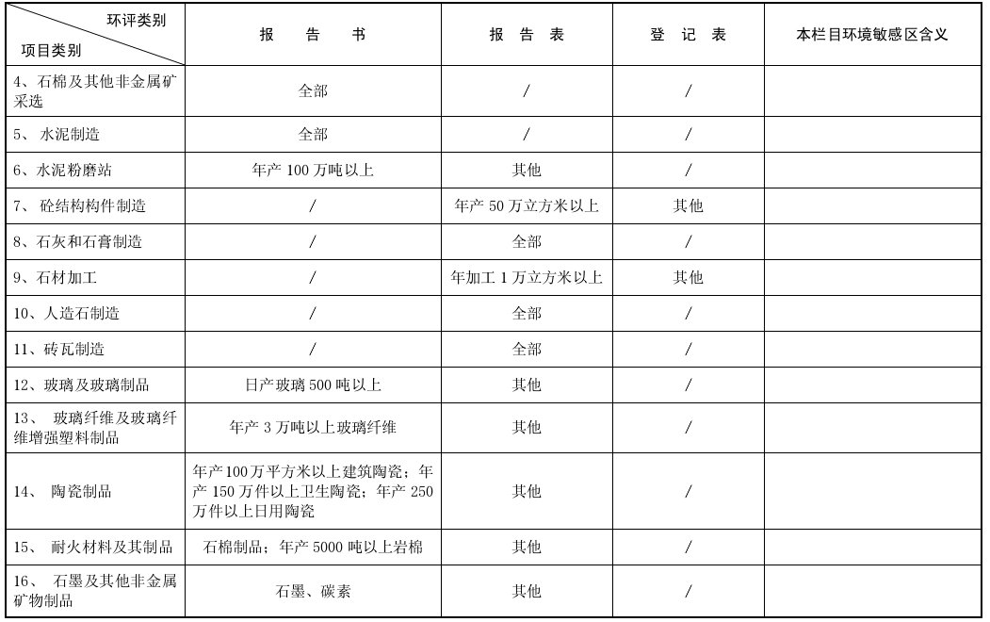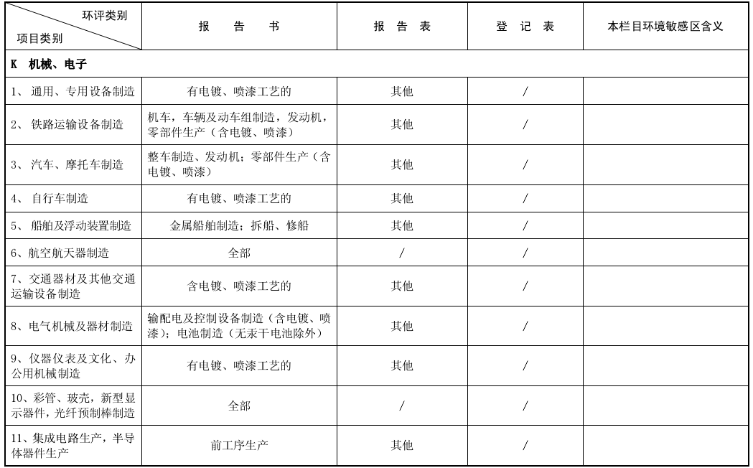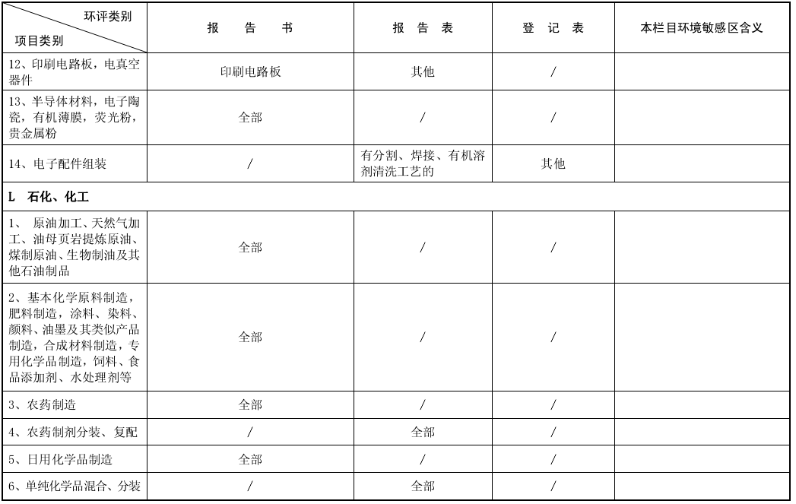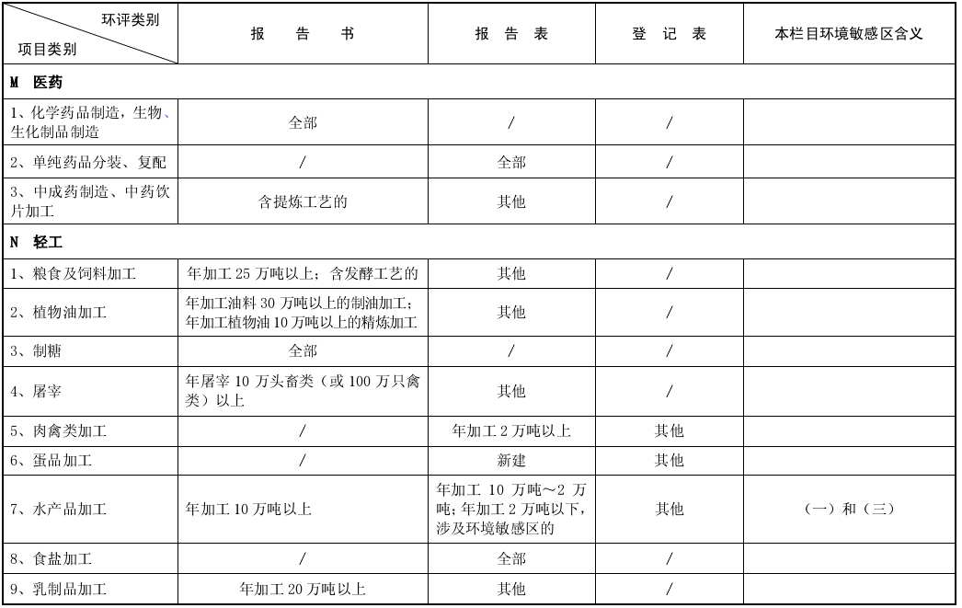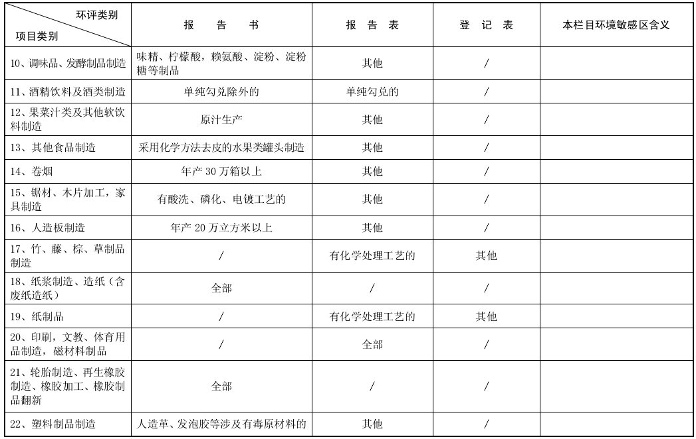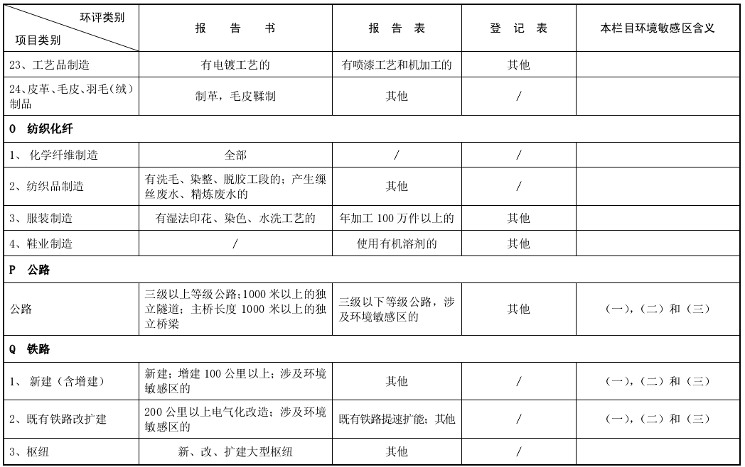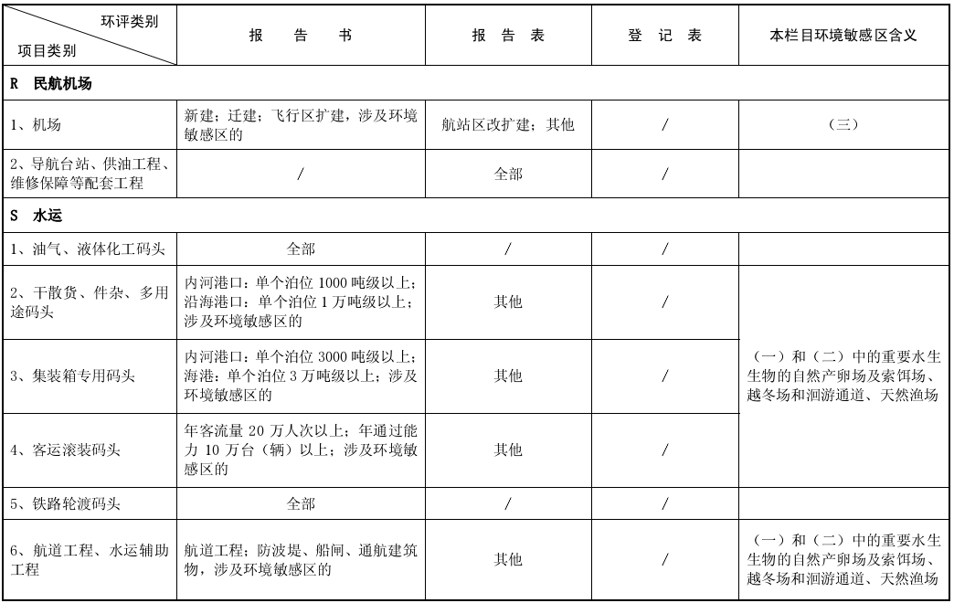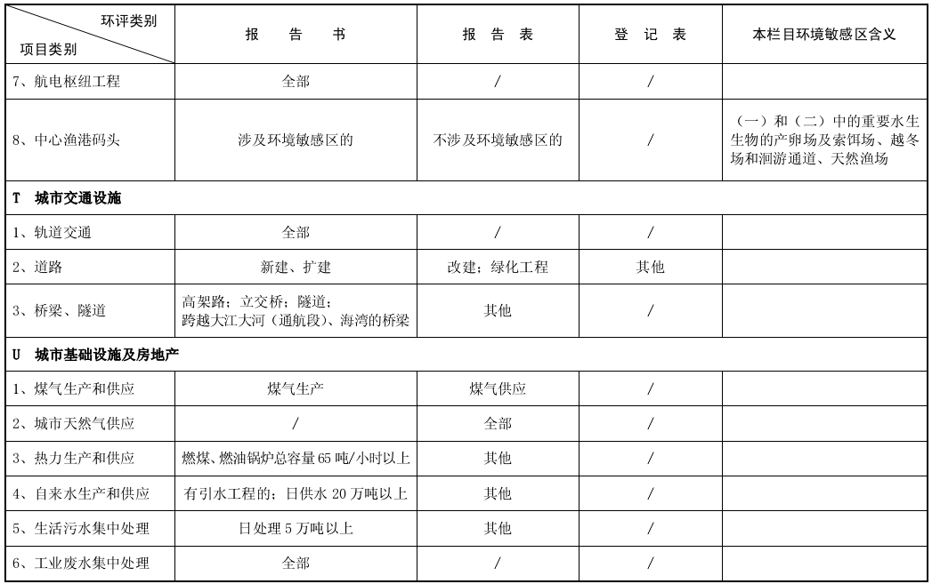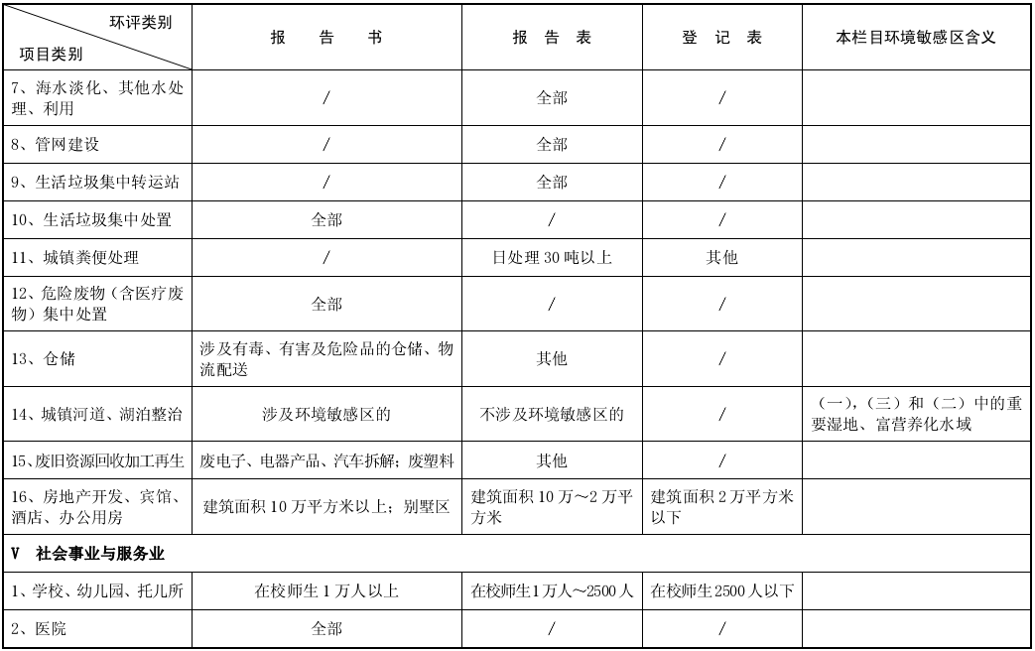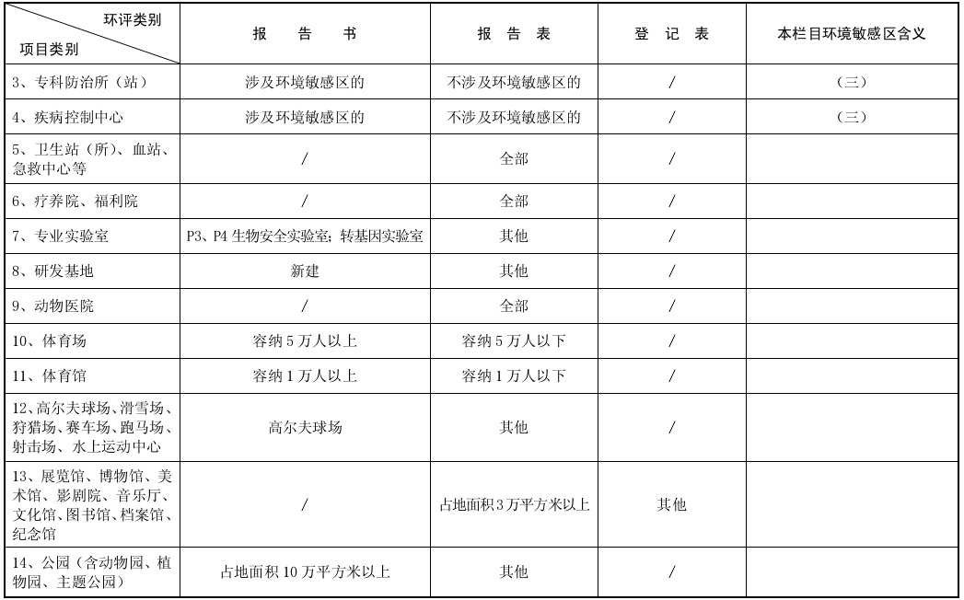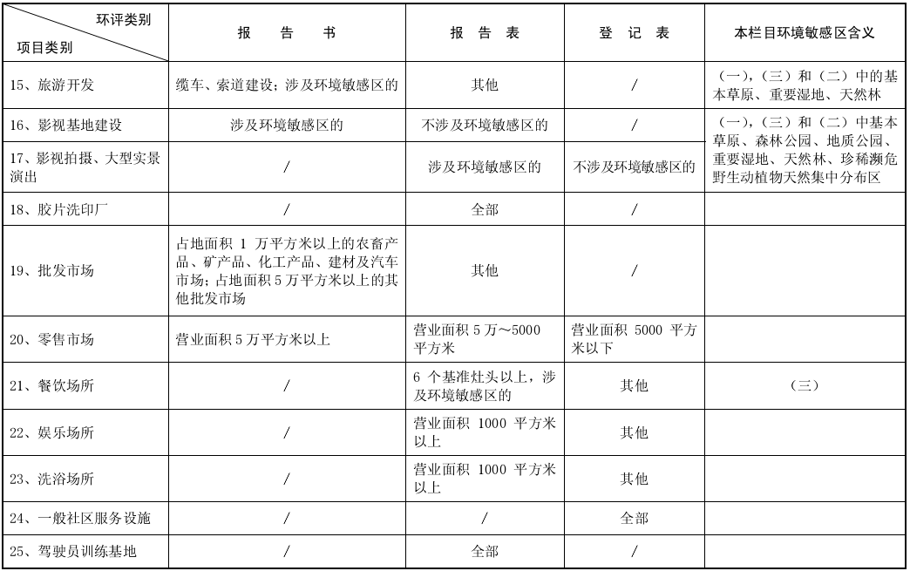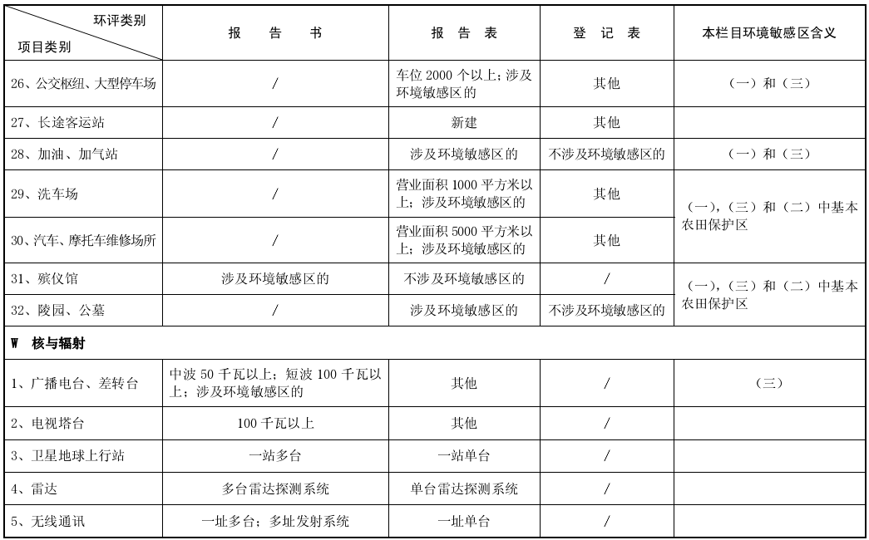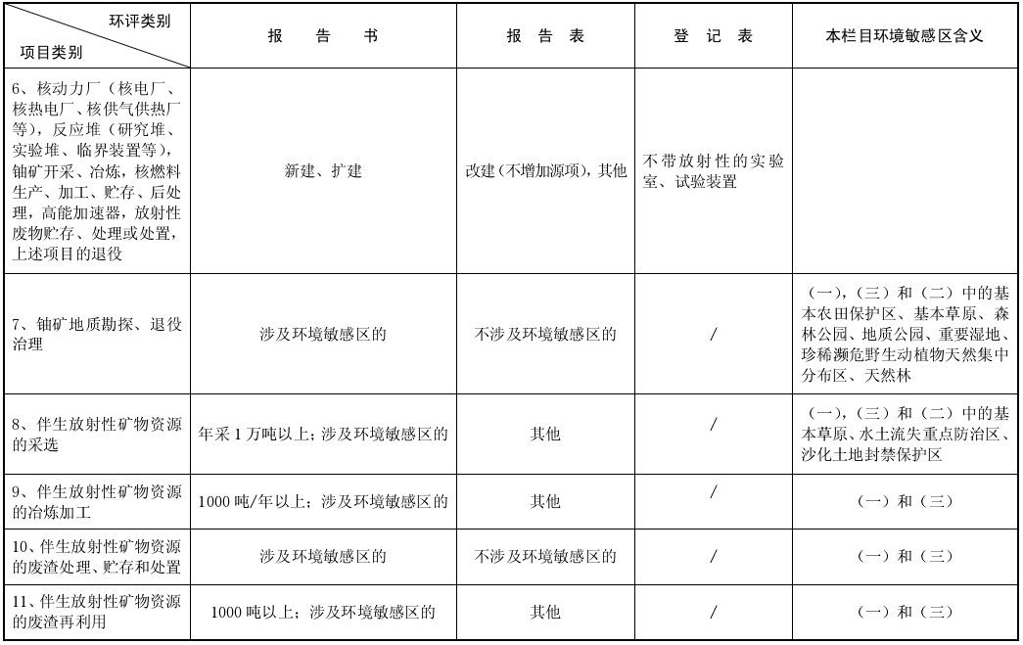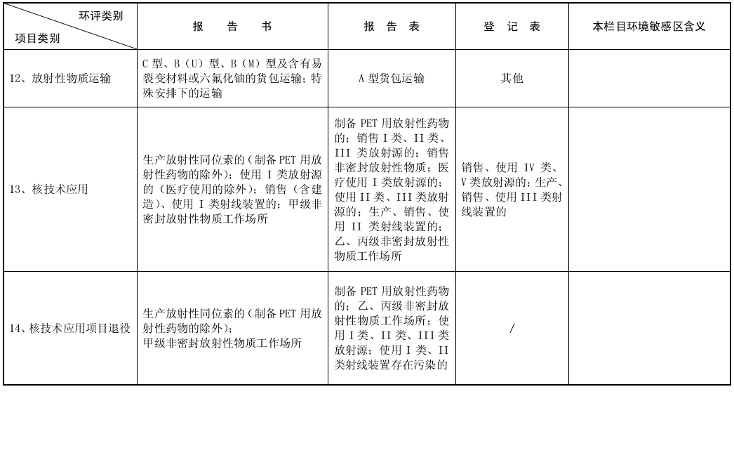

附件2：
环境及社会影响评价报告书提纲示例
环境及社会影响评价报告应包含以下组成部分：
1. 执行摘要：简要论述重要的发现、建议采取的行动以及公众咨询的结果。
2. 政策、法律及管理框架：叙述开展环境及社会影响评价的相关政策、法律和管理体制，介绍对外合作中心环境及社会保障相关要求，列出项目所在国已签署的相关国际环境协议。
3. 项目描述：简要描述拟议项目及其所处的地理、环境、社会和其它信息，包括项目现场外的配套投资（如专用管线、进场道路、供电设施、供水设施、住房以及原材料和产品仓储设施等）。要说明是否涉及非自愿移民或原住民问题。应包括一张地图，显示该项目的位置和影响的区域。
4. 本底数据：评价被研究地区的变化趋势，并描述该地区相关的自然、生态和社会经济条件，包括项目进行之前对变化趋势的预测。也应考虑项目地区内与本项目无直接联系的当前和拟议的开发活动。数据应与项目的位置、设计、运行和缓解措施的决策相关联。本部分还需说明数据的准确性、可靠性和数据来源。
5. 环境及社会影响：尽可能用定量方法预测和评价项目可能产生的正面和负面影响，确定缓解措施以及遗留的不能缓解的负面影响。探讨加强环境管理的可能。确定并估计现有数据的数量和质量、主要数据缺口、预测的不确定性，并说明无需进一步关注的问题。
6. 替代方案的分析：对拟议项目的选址、技术、设计和运行的各种可行的替代方案进行系统地比较，包括“无项目”方案。比较内容包括：潜在的环境影响；减轻这些影响的可能性；资本金和经常性开支；在当地条件下的适应性；以及对机构、培训和监测的要求。对每一种替代方案，应尽可能将环境的影响量化，并在适当之处加入经济价值。陈述选择某一项目设计的依据，并说明所适用的排放标准以及选择该项预防和减污措施的理由。
7. 环境及社会管理计划（ESMP）：包括缓解措施、监测和机构能力建设。
8. 公众咨询和信息公开：(1)描述公众参与项目设计的步骤，以及使公众持续参与的具体措施；(2)总结来自受益人、当地官员、社会活动家、非政府组织等方面的主要观点，并对这些观点的处理进行描述；(3)列出有关公众参与的信息（如日期、参与人数、公众会议的主题），以及报告和其他项目相关文件的接收者；(4)说明公众参与是否符合公众参与政策的要求；(5)在可能的情况下概述公众对项目的接受程度或看法；(6)总结并说明其他有利于促成公众参与的相关材料或活动（如新闻稿、通告）。这一部分还将对未来信息公开的时间和程序予以概述。
9. 附件：
参加环境及社会影响评价报告准备的人员名单——包括个人和机构。
参考文献——在研究工作中使用的已出版和未出版的书面材料。
部门会议及征求意见会议的记录，包括收集受影响人群的当地非政府组织（NGOs）意见活动。记录还应详细说明除征求意见（例如调查）外所采用的其它获取意见的途径。
正文提及的表格，或汇总的数据表格。
相关数据报告的清单（例如综合虫害管理计划等）。

附件3：
环境及社会影响评价报告书提纲示例
1. 执行摘要
简要论述重要的发现、建议采取的行动以及公众咨询的结果。
2. 项目描述
包括项目的组成、投资、实施计划、工艺特征、机构框架以及实施机构等。
3. 基线数据
4. 环境及社会影响评价以及缓解措施
5. 公众咨询及信息公开
6. 替代方案分析
7. 环境及社会管理计划
8. 结论

附件4：
环境及社会管理计划提纲示例
环境及社会管理计划应包含以下内容：
1. 缓解措施
（1）识别并归纳预测的所有重大不利环境与社会影响；
（2）从技术角度详细介绍每项缓解措施，包括该措施对应的影响的类型以及采取该措施需具备的条件（如影响持续或发生意外事件）。同时，可酌情介绍设计方案、设备情况以及操作程序；
（3）估测此类措施可能造成的任何环境与社会影响；
（4）考虑项目所需的其它缓解计划方案（如物质文化遗产相关的计划）并与这些计划保持一致。
2. 监测
（1）具体介绍监测措施及其技术细节，包括考量的参数、采用的方法、抽样监测地点、考量频次、侦测范围（如适用）以及阈值定义（该数值可提示需采取补救措施）；
（2） 描述监测与报告流程，以确保尽早明确启动特定缓解措施所需具备的条件，并提供缓解措施执行进度和结果方面的信息。
3. 能力建设
为了能够给项目的环境及社会保障子项目及缓解措施提供支撑，环境及社会管理计划应借鉴环境及社会影响评价中对实施机构及其他负责方的相关能力进行评价的结果，必要时通过开展人员培训，执行必要的补充措施等方式加强上述各方的能力，为开展环境及社会保障相关活动提供支持。
4. 实施进度计划与成本概算
针对上述三方面（缓解措施、监测和能力建设）内容，环境及社会管理计划应包括（a）项目实施过程中必须要采取的措施的执行进度计划。该进度计划对应于项目总体实施计划的进度，并与后者取得协调；（b）执行环境及社会管理计划所需的资本成本和经常性成本概算和资金来源。这些数字也将纳入项目总成本概算表。
5. 环境及社会管理计划与项目的融合
环境及社会管理计划对缓解及监测措施的描述，以及对机构职责的安排应详细而准确，并将所需的成本纳入项目的总体规划、设计、预算和执行方案中。

附件5：
评审表-项目资格评审阶段（B.安全保障）
第一部分：项目信息
项目名称
预计申请GEF赠款金额
预计配套金额
总项目金额
项目概念报送日期:
侧重领域:
☐生物多样性 ☐化学品和废物 ☐土地退化
☐气候变化 ☐国际水域 ☐可持续森林管理
项目目标
项目概述
预测项目周期

第二部分：安全保障评审
保障政策 | 评审意见（具体意见可填写空白处）
非自愿移民 | 是 [ ] 否 [ ]
1) 本项目是否涉及非自愿占用土地情况？  2) 本项目是否将改变地方人民的生产、文化、经济或社会生活？  3) 本项目是否将限制当地居民获得自然资源的途径? | 是 [ ] 否 [ ]  是 [ ] 否 [ ]  是 [ ] 否 [ ]
原住民 | 是 [ ] 否 [ ]
1) 该项目是否会直接或者间接影响原住居民? | 是 [ ] 否 [ ]
由于对外合作中心不支持任何涉及上述活动的项目，因此只要项目概念中涉及上述活动即可终止评估。
自然栖息地 | 是 [ ] 否 [ ]
1) 是否影响重要自然栖息地?  2) 是否影响一般自然栖息地?  3) 项目是否涉及森林管理? | 是 [ ] 否 [ ]  是 [ ] 否 [ ]  是 [ ] 否 [ ]
虫害管理 | 是 [ ] 否 [ ]
1) 项目是否涉及虫害控制产品的处理、储存、使用和处置？ | 是 [ ] 否 [ ]
物质文化资源 | 是 [ ] 否 [ ]
1) 是否会直接损害物质文化资源?  2) 是否可能影响物质文化资源?  3) 项目所在地是否被政府主管部门认定为物质文化资源丰富地区？  4) 项目是否涉及挖掘、爆破、蓄水等对地表环境造成重大改变的活动？ | 是 [ ] 否 [ ]  是 [ ] 否 [ ]  是 [ ] 否 [ ]  是 [ ] 否 [ ]
大坝安全 | 是 [ ] 否 [ ]
1) 是否涉及新大坝设计或建设?  2) 是否依赖于现有大坝运行或正在建设中的大坝？ | 是 [ ] 否 [ ]  是 [ ] 否 [ ]
性别主流化 | 是 [ ] 否 [ ]
1) 是否以社会平等和性别平等作为基本和不可回避的原则？  2) 项目的实施是否会加重性别不平等问题？  3) 项目是否能够保证男性与女性可以公平的获得项目惠益？ | 是 [ ] 否 [ ]  是 [ ] 否 [ ]  是 [ ] 否 [ ]

第四部分: 安全保障准备计划
项目名称:
ESIA 类别: ESIA 报告书[ ] ESIA 报告表[ ] ESIA登记表 [ ]
性别影响: 无影响[ ] 影响 (提供性别分析) [ ]

第五部分: 评审团队签名
姓 名 | 评审职责 | 签 名

附件6：
边界确定报告提纲示例
1. 识别国家及地方的与环境及社会影响评价相关的法律法规；
2. 提供初步的项目描述及基本的环境和社会信息（来源于项目可行性报告、现场核查及二手数据）
3. 初步识别主要环境及社会问题；
4. 信息公开和咨询过程；
5. 识别问题的范围并确定重点问题。

附件7：
环境及社会影响评价报告书评审表
项目名称:
评审日期:
外部专家:
环境及社会影响评价联络员:

总体评审
 | 是 | 否 | 评审意见说明
是否与工作大纲中的任务要求一致?
是否解决了工作大纲中提到的所有重要问题？
报告书的是否清晰易懂，逻辑严谨？

环境及社会影响评价文件质量评审
 | 是否包括该部分内容 | 评审意见 | 评审意见说明
执行摘要 | 是 [ ]  否 [ ] | 接受 [ ]  部分接受 [ ]  拒绝 [ ]
政策、法律及管理框架 | 是 [ ]  否 [ ] | 接受 [ ]  部分接受 [ ]  拒绝 [ ]
项目描述 | 是 [ ]  否 [ ] | 接受 [ ]  部分接受 [ ]  拒绝 [ ]
本底数据 | 是 [ ]  否 [ ] | 接受 [ ]  部分接受 [ ]  拒绝 [ ]
环境及社会影响 | 是 [ ]  否 [ ] | 接受 [ ]  部分接受 [ ]  拒绝 [ ]
替代方案分析 | 是 [ ]  否 [ ] | 接受 [ ]  部分接受 [ ]  拒绝 [ ]
环境及社会管理计划 | 是 [ ]  否 [ ] | 接受 [ ]  部分接受 [ ]  拒绝 [ ]
公众咨询及信息公开 | 是 [ ]  否 [ ] | 接受 [ ]  部分接受 [ ]  拒绝 [ ]
编写人员名单 | 是 [ ]  否 [ ] | 接受 [ ]  部分接受 [ ]  拒绝 [ ]
参考文献 | 是 [ ]  否 [ ] | 接受 [ ]  部分接受 [ ]  拒绝 [ ]
部门会议及征求意见会议的记录 | 是 [ ]  否 [ ] | 接受 [ ]  部分接受 [ ]  拒绝 [ ]
正文提及的表格，或汇总的数据表格 | 是 [ ]  否 [ ] | 接受 [ ]  部分接受 [ ]  拒绝 [ ]
相关报告 | 是 [ ]  否 [ ] | 接受 [ ]  部分接受 [ ]  拒绝 [ ]

评审结论: 接受 [ ] 部分接受 [ ] 拒绝 [ ]
理由:

项目名称:
评审负责人签字:

日期:

附件8：
环境及社会影响评价报告表评审表
项目名称:
评审日期:
外部专家:
环境及社会影响评价联络员:

总体评审
 | 是 | 否 | 评审意见说明
是否与工作大纲中的任务要求一致?
报告书的是否清晰易懂，逻辑严谨？

环境及社会影响评价文件质量评审
 | 是否包括该部分内容 | 评审意见 | 评审意见说明
执行摘要 | 是 [ ]  否 [ ] | 接受 [ ]  部分接受 [ ]  拒绝 [ ]
项目描述 | 是 [ ]  否 [ ] | 接受 [ ]  部分接受 [ ]  拒绝 [ ]
基线数据 | 是 [ ]  否 [ ] | 接受 [ ]  部分接受 [ ]  拒绝 [ ]
环境及社会影响评价以及缓解措施 | 是 [ ]  否 [ ] | 接受 [ ]  部分接受 [ ]  拒绝 [ ]
公众咨询及信息公开 | 是 [ ]  否 [ ] | 接受 [ ]  部分接受 [ ]  拒绝 [ ]
替代方案分析 | 是 [ ]  否 [ ] | 接受 [ ]  部分接受 [ ]  拒绝 [ ]
环境及社会管理计划 | 是 [ ]  否 [ ] | 接受 [ ]  部分接受 [ ]  拒绝 [ ]
结论 | 是 [ ]  否 [ ] | 接受 [ ]  部分接受 [ ]  拒绝 [ ]

评审结论: 接受 [ ] 部分接受 [ ] 拒绝 [ ]
理由:

项目名称:
评审负责人签字:

日期:

附件9：
环境及社会管理计划评审表
项目名称:
评审日期:
外部专家:
环境及社会影响评价联络员:

环境及社会管理计划评审
 | 是否包括该部分内容 | 评审意见 | 评审意见说明
识别并归纳潜在的所有重大不利环境与社会影响 | 是 [ ]  否 [ ] | 接受 [ ]  部分接受 [ ]  拒绝 [ ]
对缓解措施的描述 | 是 [ ]  否 [ ] | 接受 [ ]  部分接受 [ ]  拒绝 [ ]
估测此类措施可能造成的任何环境与社会影响 | 是 [ ]  否 [ ] | 接受 [ ]  部分接受 [ ]  拒绝 [ ]
与其他单独成文的管理计划的关系 | 是 [ ]  否 [ ] | 接受 [ ]  部分接受 [ ]  拒绝 [ ]
具体介绍监测措施及其技术细节 | 是 [ ]  否 [ ] | 接受 [ ]  部分接受 [ ]  拒绝 [ ]
描述监测与报告流程 | 是 [ ]  否 [ ] | 接受 [ ]  部分接受 [ ]  拒绝 [ ]
机构能力评估 | 是 [ ]  否 [ ] | 接受 [ ]  部分接受 [ ]  拒绝 [ ]
描述机构安排 | 是 [ ]  否 [ ] | 接受 [ ]  部分接受 [ ]  拒绝 [ ]
描述能力建设与培训活动 | 是 [ ]  否 [ ] | 接受 [ ]  部分接受 [ ]  拒绝 [ ]
描述实施计划 | 是 [ ]  否 [ ] | 接受 [ ]  部分接受 [ ]  拒绝 [ ]
预期成本的细化 | 是 [ ]  否 [ ] | 接受 [ ]  部分接受 [ ]  拒绝 [ ]
环境及社会管理计划与项目的融合 | 是 [ ]  否 [ ] | 接受 [ ]  部分接受 [ ]  拒绝 [ ]

评审结论: 接受 [ ] 部分接受 [ ] 拒绝 [ ]
理由:

项目名称:
评审负责人签字:

日期:

附件10：
评审表-项目文件评审阶段（B.安全保障）
第一部分：项目信息
项目名称
项目登记号
项目类型 ☐全额 ☐中型
递交日期
申请人
预计申请GEF赠款金额
预计配套金额
项目总金额
预计项目周期
侧重领域:
☐生物多样性 ☐化学品和废物 ☐土地退化
☐气候变化 ☐国际水域 ☐可持续森林管理
项目目标
项目描述

第二部分：安全保障评审
要素 1: 环境及社会影响评价
评审内容 | 评审意见（具体意见可填写空白处）
评审小组已接受项目的环境及社会影响评价文件 | 是 [ ] 否 [ ]
环境及社会影响评价文件已向公众公开 | 是 [ ] 否 [ ]
要素 2: 自然栖息地
评审内容 | 评审意见（具体意见可填写空白处）
环境及社会影响评价已识别项目对自然栖息地及其附属的生物多样性和生态系统功能可能带来的潜在影响。 | 是 [ ] 否 [ ]
项目不会对重要的自然栖息地产生影响，并且已寻求解决方案，不会造成一般自然栖息地的退化。 | 是 [ ] 否 [ ]
环境及社会影响评价已对相关的跨界影响和累积影响进行分析。 | 是 [ ] 否 [ ]
项目不包括自然林的砍伐和种植活动。 | 是 [ ] 否 [ ]
项目设计过程已充分咨询了利益相关方的意见。 | 是 [ ] 否 [ ]
环境及社会管理计划包括了针对不可避免的自然栖息地退化或转化设计的缓解措施。 | 是 [ ] 否 [ ]
环境及社会影响评价已识别项目对自然栖息地及其附属的生物多样性和生态系统功能可能带来的潜在影响。 | 是 [ ] 否 [ ]
要素3：虫害管理
评审内容 | 评审意见（具体意见可填写空白处）
项目涉及杀虫剂的使用和虫害管理（若项目不涉及上述内容，本项标准无需进行评估） | 是 [ ] 否 [ ]
项目推动了以需求为导向、以生态学为基础的生物型或环境友好型虫害管理方法。 | 是 [ ] 否 [ ]
项目不涉及在世界卫生组织杀虫剂分类中被列为有害Ia级（极度有害）、Ib级（高度有害）化学品的采购；在以下情况下，不涉及被列为II级化学品的采购：（1）国家缺乏对其经销和使用的限制；或（2）上述产品可能或能够被未经培训的外行人员、农民或其他无适当的搬运、储存和使用设备和设施的使用人使用。 | 是 [ ] 否 [ ]
虫害控制产品的处理、储存、使用和处置，符合国内外的最佳实践及联合国粮农组织《国际农药管理法典》的要求。 | 是 [ ] 否 [ ]
已编制独立的综合虫害管理计划 | 是 [ ] 否 [ ]
综合虫害管理计划已进行公众咨询及信息公开 | 是 [ ] 否 [ ]
项目涉及杀虫剂的使用和病害虫管理（若项目不涉及上述内容，本项标准无需进行评估） | 是 [ ] 否 [ ]
要素4：物质文化资源
评审内容 | 评审意见（具体意见可填写空白处）
项目可能涉及物质文化资源问题（若项目不涉及自然栖息地问题，本标准无需进行评估） | 是 [ ] 否 [ ]
相关专家已对项目地进行实地考察，确定项目可能对物质文化资源造成的影响。 | 是 [ ] 否 [ ]
物质文化资源管理计划包括了相关影响的缓解措施，并已向公众公开。 | 是 [ ] 否 [ ]
项目文件及物质文化资源管理计划中包括了偶然发现的物质文化资源的处理程序。 | 是 [ ] 否 [ ]
项目设计阶段咨询了利益相关方的意见。 | 是 [ ] 否 [ ]
要素5：大坝安全
评审内容 | 评审意见（具体意见可填写空白处）
项目涉及新坝的设计和建设或项目实施依赖于已建或在建坝的运行情况。（若项目不涉及上述问题，本标准无需进行评估） | 是 [ ] 否 [ ]
由有资质的机构对大坝的计划、设计及建设进行监督。 | 是 [ ] 否 [ ]
项目已按要求编制了大坝安全计划，并完成了公众咨询及信息公开过程。 | 是 [ ] 否 [ ]
要素6：性别主流化
评审内容 | 评审意见（具体意见可填写空白处）
男性和女性都包括在项目设计过程中。 | 是 [ ] 否 [ ]
项目计划中清楚界定了项目实施过程如何实现性别主流化。 | 是 [ ] 否 [ ]
在最终的项目计划中分析了性别分析中列出的问题。 | 是 [ ] 否 [ ]
在监测计划中包括了对男性和女性产生效益的可衡量的指标。. | 是 [ ] 否 [ ]

第三部分: 评审团队签名
姓 名 | 评审职责 | 签 名

跨境影响超出项目所在国并扩大至多个国家，但尚未波及全球（如从国际河流中大规模取水、国际边界临近区域的空气污染）。
全球影响包括气候变化、臭氧层消耗物质、水体污染和对生物多样性的不良影响。
《建设项目环境影响评价分类管理名录》于2008年8月15日修订通过，2008年9月2日公布，自2008年10月1日起施行。（中华人民共和国环境保护部令 第2号）

